土城镇人民政府行政权力运行流程图

**2024年5月**

**行政许可类办理流程图（共4项）**

**1.工商企业等社会资本通过流转取得土地经营权审批流程图**

申 请

1、法人身份证；2、营业执照；3、相应的资质材料；4、召开集体经济组织成员会议，必须村民三分之二以上成员或者三分之二以上村民代表的同意材料；5、村民委员会发包的合同。

不属于许可范畴或不

属于本机关职权范围的，不予受理，出具《不予受理通知书》并说明理由

受 理

申请材料齐全，符合法定

形式

材料不齐全或者不符合法定形

式的，一次性告知申请人补正材料。申请人按照要求提交全部补正申请材料的，予以受理。

审 查

依法对申请人提交的申请材料进行审查，提出审查意见

决 定

依法作出准予行政许可或不予行政许可的书面决定； 不予许可应当说明理由，并告知申请人享有依法申请 行政复议或者提起行政诉讼的权利。

送 达

依法送达并公开行政许可决定

办理机构：土城镇农业农村综合服务中心

业务电话：0851-22661166 监督电话：0851-22661366

**2.在村庄、集镇规划区修建临时建筑物、构筑物和其他设施的许可流程图**

依法作出准予行政许可或不予行政许可的书面决定；不予许可应当说明理由，并告知申请人享有依法申请行政复议或者提起行政诉讼的权利。

1、申请书（内容包括修建或搭建临时建筑物、构筑物和其他设施的地点、用途、使用时间、占地面积等）；

2、个人有效身份证明；

3、方位图。

材料不全或者不符合法定形式的，一次性告知申请人补正材料。申请人按照要求提交全部补正申请材料的，予以受理。

决 定

受 理



应当提交的申请材料：

申 请

不属于许可范围或不属于本机关职权范围的，不予受理，出具《不予受理通知书》，并说明理由

申请材料齐全，符合法定

形式

审 查

依法对申请人提交的申请材料

进行审查，提出审查意见

听 证

符合听证情形的，依法

举行听证

送 达

依法送达并公开行政许可决定

办理机构：土城镇农业农村综合服务中心

业务电话：0851-22661166 监督电话：0851-22661366

**3.农村居民住宅用地审核流程图**

受 理

核发批准书

镇人民政府按照批准文件，在5个工作日内核发《贵州省农村宅基地用地批准书》。



应当提交的申请材料：

申 请

不属于许可范围或不属于本机关职权范围的，不予受理，出具《不予受理通知书》，并说明理由

申请材料齐全，符合法定

形式

审 查

依法对申请人提交的申请材料

进行审查，提出审查意见

审 批

镇农业农村综合服务中心收到的农村宅基地申报后，会同规划建设等相关部门对农村宅基地申报资料进行集中审查。对符合条件的，报镇人民政府审批，并将批准文件印发县级国土资源、规划建设等相关部门及镇人民政府。

材料不全或者不符合法定形式的，一次性告知申请人补正材料。申请人按照要求提交全部补正申请材料的，予以受理。

1、《贵州省农村宅基地申请表》、《土城镇私人建房审批会签表 》

2、家庭户口簿复印件和户主及申请人身份证复印件(出示原件)

3、婚姻状况材料

4、对另行选址建房申请使用宅基地的，需提供与村集体经济组织或村民委员会签订的退出现有宅基地协议

5、在已编制村规划及集镇规划区内建房的，还应提交《贵州省乡村建设规划许可证申请表》。

办理规划手续

在已编制村规划及集镇规划区内建房，申请宅基地审批手续时，同步提出申请《乡村建设规划许可证》，由县住房和城乡建设局批准后核发。

办理机构：土城镇农业农村综合服务中心

业务电话：0851-22661166 监督电话：0851-22661366

**4.适龄儿童、少年因身体状况需要延缓入学或者休学的批准流程图**

延缓入学：1.延缓入学申请

2.相关证明材料（如身体原因需提供二甲及以上医院的诊断证明、病例等相关证明材料）

休学：1.休学申请和申请表

2.相关证明材料（如身体原因需提供县级以上医院的诊断证明、病历、医嘱等）

申请：由当事人或当事人的监护人提出书面申请

不属于确认范畴或不属于本机关职权范围的，不予受理，出具《不予受理通知书》并说明理由。

材料不齐全或者不符合法定形式的，一次性告知申请人补正材料。申请人按照要求提交全部补正申请材料的，予以受理。

受 理

申请材料齐全，符合法定形式

审 查

班主任依法对申请人提交的申请材料进行审查，提出审查意见

决定责任：学校审核后复核条件的上报县教体局基教科进行审核

送达：审批结果在规定期限内送达当事人。

办理机构：土城镇公共事务管理办公室

业务电话：0851-22661166 监督电话：0851-22661366

**行政处罚类事项统一办理流程图（共33项）**

1. **对农村居民未经批准或者违反规划的规定修建住宅的处罚**
2. **对损坏村庄和集镇的房屋、公共设施的行政处罚**
3. **对擅自在村庄、集镇规划区内的街道、广场、市场和车站等场所修建临时建筑物、构筑物和其他设施的处罚**
4. **对森林防火期内未经批准擅自在森林防火区内野外用火的处罚**
5. **对违反《贵州省森林防火条例》第四十三条规定情形的处罚**
6. **对拒绝接受森林防火检查或者接到森林火灾隐患整改通知书逾期不消除火灾隐患的处罚**
7. **对收购、加工、运输明知是盗伐、滥伐等非法来源的林木的处罚**
8. **对进行开垦、采石、采砂、采土或者其他活动，造成林木毁坏的处罚**
9. **对盗伐和滥伐林木的处罚**
10. **对在幼林地砍柴、毁苗、放牧造成林木毁坏的处罚**
11. **对《贵州省渔业条例》第二十七条规定情形的处罚**
12. **对农业投入品经营者未建立或者伪造农业投入品经营档案的处罚**
13. **对擅自移动、损毁禁止生产区标示牌的处罚**
14. **对破坏或者擅自改变基本农田保护区标志的处罚**
15. **对违反《生猪屠宰管理条例》第三十一条第一款规定情形的处罚**
16. **对违反《贵州省畜禽屠宰条例》第三十七条规定情形的处罚**
17. **对擅自安装和使用卫星地面接收设施的处罚**
18. **对《广播电视设施保护条例》第二十二条规定行为的处罚**
19. **对《广播电视设施保护条例》第二十三条规定行为的处罚**
20. **对在崩塌、滑坡危险区或者泥石流易发区从事取土、挖砂、采石等可能造成水土流失的活动的处罚**
21. **对违反《中华人民共和国水土保持法》规定，在禁止开垦坡度以上陡坡地开垦种植农作物，或者在禁止开垦、开发的植物保护带内开垦、开发的处罚**
22. **对破坏、侵占、损毁堤防、护岸、闸坝、排涝泵站、排洪渠系等防洪排涝工程和防汛、气象、水文、通信等设施以及防汛备用器材、物料的处罚**
23. **对在林区采伐林木，不依法采取防止水土流失措施,造成水土流失的处罚**
24. **对违反规定采集发菜，或者在水土流失重点预防区和重点治理区铲草皮、挖树兜或者滥挖虫草、甘草、麻黄等的处罚**
25. **对违法出售、收购国家重点保护野生植物的处罚**
26. **对《贵州省殡葬管理条例》第二十四条规定行为的处罚**
27. **对《贵州省殡葬管理条例》第二十一条规定行为的处罚**
28. **对未按照批准内容进行临时建设的处罚**
29. **对《贵州省体育经营活动管理办法》第十四条规定行为的处罚**
30. **对《中华人民共和国大气污染防治法》第一百一十九条第二款规定行为的处罚**
31. **对违反《贵州省畜禽屠宰条例》第三十五条第一款规定情形的处罚**
32. **对违反《贵州省畜禽屠宰条例》第三十五条第二款规定情形的处罚**
33. **对违反《贵州省畜禽屠宰条例》第四十一条规定情形的处罚**

# 

办理机构：土城镇综合执法队

业务电话：0851-22661166 监督电话：0851-22661366

**行政强制类事项统一办理流程图（共3项）**

1. **对在乡、村庄规划区内未依法取得乡村建设规划许可证或者未按照乡村建设规划许可证的规定进行建设的拆除**
2. **对在电力设施保护区内修建的危及电力设施安全的建筑物、构筑物或者种植植物、堆放物品的强制拆除、砍伐或者清除**
3. **对非法种植毒品原植物的处置**

办理机构：土城镇人民政府

业务电话：0851-22661166 监督电话：0851-22661366

报 批

实施前向行政机关负责人报告并经批准

情况紧急的，在 24 小时

内向行政机关负责人报告，并补批准手续

实 施

由两名以上执法人员实施，出示执法证件，通知当事人到场

告 知

当场告知当事人采取行政强制措施的理由及依据，并告知当事人享有的权力，听取当事人陈述

制作笔录

现场笔录由当事人和行政执法人员签名或者盖章，当事人拒绝的，在笔录中予以注明；当事人不到场的，邀请见证人到场，由见证人和行政执法人员在现场笔录上签名或者盖章

采取强制措施

依照法律规定实施限制公民人生自由的，应当告知或者实

施行政强制措施后应立即通知当事人家属实施行政强制 措施的行政机关、地点和期限；在紧急情况下当场实施行 政强制措施的，在返回行政机关后，立即向行政机关负责 人报告并补办审批手续。

**行政给付类事项办理流程图（共11项）**

# **1.对家庭经济困难的适龄儿童、少年免费提供教科书并补助寄宿生生活费流程图**

书面告知理由及救济途径

所需材料：

贫困寄宿生生活补助申请表

申 请

补 正

需补正情形

受 理

审 查

不符合给付条件 书面告知理由及

救济权

决 定

公 告

给 付

办理机构：土城镇公共事务管理办公室

业务电话：0851-22661166 监督电话：0851-22661366

# **2.对生活困难残疾人、对贫困残疾人、对生活不能自理残疾人的救助流程图**

申 请

补 正

需补正情形

受 理

书面告知理由及救济权

镇公共事务管理办公室提出审查意见

不符合给付条件

上报县民政部门审批

公 告

给 付

办理机构：土城镇公共事务管理办公室

业务电话：0851-22661166 监督电话：0851-22661366

# **3.对特殊老年人的供养或救助流程图**

申 请

补 正

需补正情形

受 理

书面告知理由及救济权

镇公共事务管理办公室提出审查意见

不符合给付条件

上报县民政部门审批

公 告

给 付

办理机构：土城镇公共事务管理办公室

业务电话：0851-22661166 监督电话：0851-22661366

# **4.军人抚恤优待流程图**

申 请

补 正

需补正情形

受 理

书面告知理由

党务政务服务中心提出审查意见

不符合给付条件

上报县级审批

公 告

给 付

办理机构：土城镇党务政务服务中心

业务电话：0851-22661010

监督电话：0851-22661366

# **5.对城市生活无着的流浪乞讨人员的救助流程图**

申 请

补 正

需补正情形

受 理

不符合给付条件

书面告知理由及救济权

镇公共事务管理办公室提出审查意见

上报县民政部门审批

公 告

给 付

办理机构：土城镇公共事务管理办公室

业务电话：0851-22661166

监督电话：0851-22661366

# **6.独生子女入托费、入学费及医疗费等的酌情或减免流程图**

不符合支付条件

申 请

补 证

需补证情形

受理并公示

审 查

书面告知理由及

资助条件

上报县级审核

报 批

给付

办理机构：土城镇公共事务管理办公室

业务电话：0851-22661166

监督电话：0851-22661366

# **7.临时救助初审流程图**

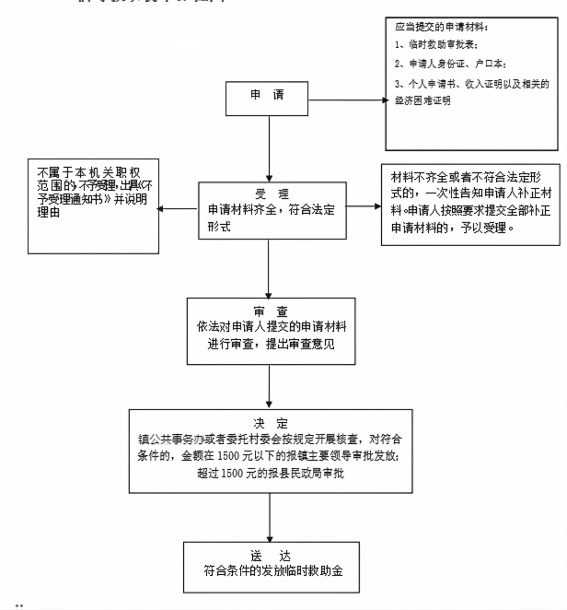

办理机构：土城镇公共事务管理办公室

业务电话：0851-22661166

监督电话：0851-22661366

# **8.城乡居民申请最低生活保障待遇审核运行流程图**

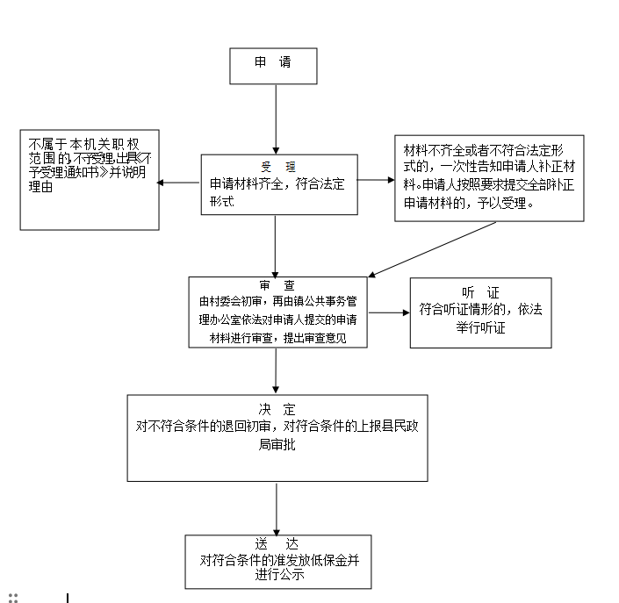

办理机构：土城镇公共事务管理办公室

业务电话：0851-22661166

监督电话：0851-22661366

# **9、对居民住房恢复重建补助对象的审核**

公示结果无异议

村民委员会会议民主评议

申请人申请

提供材料：1.书面审请

2.身份证、户口簿原件及复印件

3.受损房屋图片

4、公示图片

报镇平安法治办公室审核

不符合条件的一次性告知，并说明理由

符合条件的报县应急管理局审批

办理机构：土城镇平安法治办公室

业务电话：0851-22661166 监督电话：0851-22661366

# **10、特困人员供养待遇办理及核销的审核**

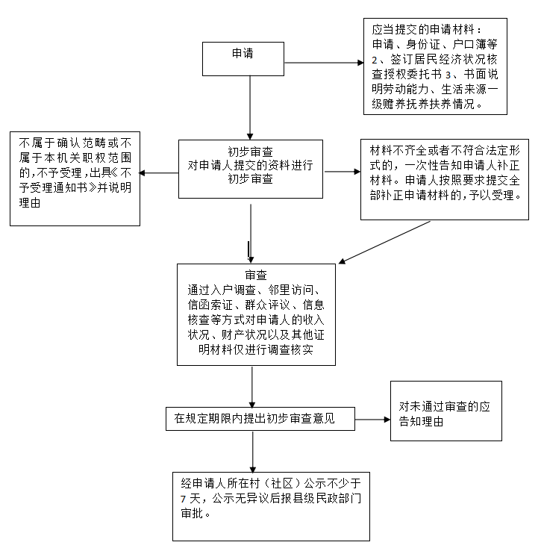

办理机构：土城镇公共事务管理办公室

业务电话：0851-22661166

监督电话：0851-22661366

# **11、医疗救助初审**

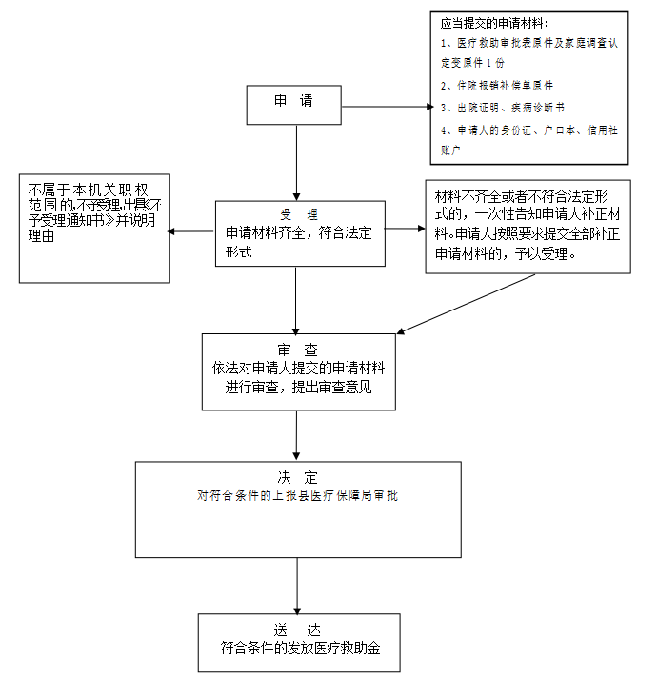

办理机构：土城镇公共事务管理办公室

业务电话：0851-22661166

监督电话：0851-22661366

**行政检查类统一办理流程图（共6项）**

1. **对生产经营单位安全生产状况的监督检查**
2. **消防安全监督检查**
3. **对适龄儿童、少年接受义务教育情况的检查**
4. **森林防火期内，对进入森林防火区的车辆和人员进行检查**
5. **乡镇渡口渡船安全监督检查**
6. **对自用船舶适航性的检查**

制定检查方案

公告或通知

（暗访不通告）

* 查阅资料
* 查看现场

检查实施

* 听取当事人陈述申辩
* 取证
* 其他

检查报告

处理决定

办理机构：土城镇人民政府

业务电话：0851-22661166

监督电话：0851-22661366

**行政确认类事项办理流程图（共4项）**

# **1.婚姻登记（结婚登记、补办结婚登记、离婚登记、复婚登记）**

申 请

应当提交的申请材料：

1、男女双方身份证

2、男女双方户口本

3、双方近期合影红底二寸照片3张

4、婚姻状况离婚的，需提供离婚证或离婚档案或法院的民事调解书或判决书

5婚姻状况是丧偶需提供相应证明材料

不属于确认范畴或不

属于本机关职权范围的，不予受理，出具《不予受理通知书》并说明理由

受 理

申请材料齐全，符合法定

形式

材料不齐全或者不符合法定形

式的，一次性告知申请人补正材料。申请人按照要求提交全部补正申请材料的，予以受理。

审 查

依法对申请人提交的申请材料进行审查，提出审查意见

决 定

颁证

办理机构：土城镇公共事务管理办公室

业务电话：0851-22661166

监督电话：0851-22661366

# **2.对调整村民小组设置的批准流程图**

申 请

应当提交的申请材料：

1、村民委员会征求村民小组的意见

2、村民小组名称

......

不属于确认范畴或不

属于本机关职权范围的，不予受理，出具《不予受理通知书》并说明理由

受 理

申请材料齐全，符合法定

形式

材料不齐全或者不符合法定形

式的，一次性告知申请人补正材料。申请人按照要求提交全部补正申请材料的，予以受理。

审 查

依法对申请人提交的申请材料进行审查，提出审查意见

决 定

送 达

办理机构：土城镇公共事务管理办公室

业务电话：0851-22661166

监督电话：0851-22661366

# **3.兵役登记流程图**

申 请

应当提交的申请材料：

1. 申请人身份证
2. 申请人毕业证及联系电话

......

不属于确认范畴或不

属于本机关职权范围的，不予受理，出具《不予受理通知书》并说明理由

受 理

申请材料齐全，符合法定

形式

材料不齐全或者不符合法定形

式的，一次性告知申请人补正材料。申请人按照要求提交全部补正申请材料的，予以受理。

审 查

依法对申请人提交的申请材料进行审查，提出审查意见

审查通过进行兵役登记，并报县级机关批准

办理机构：土城镇党务政务服务中心

业务电话：0851-22661166

监督电话：0851-22661366

# **4.劳动者从事个体经营或灵活就业的就业登记流程图**

申 请

应当提交的申请材料：

1、劳动合同

2、申请人身份证

3、一寸同底免冠彩色照2张

4、非本地户籍人员需提供暂住或居住证明

5、个体经营者需提供营业执照

......

不属于确认范畴或不

属于本机关职权范围的，不予受理，出具《不予受理通知书》并说明理由

受 理

申请材料齐全，符合法定

形式

材料不齐全或者不符合法定形

式的，一次性告知申请人补正材料。申请人按照要求提交全部补正申请材料的，予以受理。

审 查

依法对申请人提交的申请材料进行审查，提出审查意见

决 定

送 达

办理机构：土城镇公共事务管理办公室

业务电话：0851-22661166

监督电话：0851-22661366

**行政奖励类办事流程图（共2项）**

# **1.对在社会主义建设中做出显著成绩的残疾人，对维护残疾人合法权益、发展残疾人事业、为残疾人服务做出显著成绩的单位和个人的奖励流程图**

奖励公告

公布奖励方案

申 报

应当提交的申报材料：

1、残疾人对社会建设作出成绩的相关证明资料

2、残疾人相关证件证明

受 理

评 审

* 专家评审
* 部门评审
* 有关部门审查
* 其他

公 示

决

定

奖 励

办理机构：土城镇公共事务管理办公室

业务电话：0851-22661166

监督电话：0851-22661366

**2.对在人口与计划生育工作中有突出成绩或者特殊贡献的组织和个人的奖励流程图**

奖励公告

公布奖励方案

申 报

应当提交的申报材料：

1、申请书；

2、申请人有效身份证原件及复印件；

3、组织或个人显著成绩事迹；

4、相关印证资料。

受 理

评 审

* 专家评审
* 部门评审
* 有关部门审查
* 其他

公 示

决

定

奖 励

办理机构：土城镇公共事务管理办公室

业务电话：0851-22661166 监督电话：0851-22661366

**行政裁决类事务办理流程图（共2项）**

**1.对个人之间、个人与单位之间土地权属争议的处理流程图**

申 请

受 理

调 解

审 理

达成协议

制作调解书

拟定意见

双方当事人签字

裁 决

调解书生效

送 达

办理机构：土城镇农业农村综合服务中心

业务电话：0851-22661166 监督电话：0851-22661366

**2.个人之间、个人与单位之间林木所有权、林地使用权争议的处理流程图**

提出申请

出示林权证证件

下达受理通知书

双方提交佐证资料

调查取证

下达处理决定

办理机构：土城镇农业农村综合服务中心

业务电话：0851-22661166 监督电话：0851-22661366

**其他权力事项办理流程图（共34项）**

# **1.在乡道、村道的出入口设置限高、限宽设施流程图**

调 研

根据调研是否影响消防和卫生急救等应急通行需要，必要时组织听证会

审 查

将调研报告提交单位负责人审查

公 开

将调研和审查结果依法公开

组织实施

依法设置限高、线宽设施，并按法律、法规要求完善手续

办理机构：土城镇经济发展办公室

业务电话：0851-22661166 监督电话：0851-22661366

# **2：乡村建设规划许可初审流程图**

1. 《贵州省农村宅基地申请表》、《土城镇私人建房审批会签表 》
2. 家庭户口簿复印件和户主及申请人身份证复印件(出示原件)
3. 婚姻状况材料
4. 对另行选址建房申请使用宅基地的，需提供与村集体经济组织或村民委员会签订的退出现有宅基地协议
5. 在已编制村规划及集镇规划区内建房的，还应提交《贵州省乡村建设规划许可证申请表》。

上 报

经审核符合要求的，由镇公共事务管理办公室按规定报送县人民政府政务服务中心国土窗口。



应当提交的申请材料：

申 请

不属于许可范围或不属于本机关职权范围的，不予受理，出具《不予受理通知书》，并说明理由

申请材料齐全，符合法定

形式

审 查

依法对申请人提交的申请材料

进行审查，提出审查意见

材料不全或者不符合法定形式的，一次性告知申请人补正材料。申请人按照要求提交全部补正申请材料的，予以受理。

核发批准书

县级国土资源部门应按照批准文件，在5个工作日内核发《贵州省农村宅基地用地批准书》。

审 批

县人民政府根据政务服务中心国土窗口受理的农村宅基地申报后，应当会同规划建设等相关部门对农村宅基地申报资料进行集中审查。对符合条件的，报县人民政府审批，并将批准文件印发县级国土资源、规划建设等相关部门及镇人民政府。

受 理

办理规划手续

在已编制村规划及集镇规划区内建房，申请宅基地审批手续时，同步提出申请《乡村建设规划许可证》，由县住房和城乡建设局批准后核发。

办理机构：土城镇公共事务管理办公室

业务电话：0851-22661166 监督电话：0851-22661366

# **3.村民在村庄、集镇规划区内，需使用耕地修建住宅申**请的流程图

申 请

应当提交的申请材料：

1、申请书

2、户主身份证

3、户口本（含所有家庭成员）

4、村委出具证明

5、占地位置图片

不属于许可范畴或不

属于本机关职权范围的，不予受理，出具《不予受理通知书》并说明理由

受 理

申请材料齐全，符合法定

形式

材料不齐全或者不符合法定形

式的，一次性告知申请人补正材料。申请人按照要求提交全部补正申请材料的，予以受理。

审 查

依法对申请人提交的申请材料进行审查，提出审查意见

实地核实

决 定

依法作出准予修建或不予修建的书面决定； 不予修建应当说明理由，并告知申请人享有依法申请 行政复议或者提起行政诉讼的权利。

送 达

依法送达并公开行政许可决定

办理机构：土城镇农业农村综合服务中心

业务电话：0851-22661166 监督电话：0851-22661366

# **4.生育服务登记流程图**

**提 供 材 料**

夫妻或其委托代办人提供身份证或户口簿、结婚证等基本证明材料。

**登 记 受 理**

收到申请材料当场完成申请材料的受理比对工作。

申请材料齐全、符合要求的，填写《贵州省生育服务登记表》

申请材料不齐全或者不符合要求的，当场退回材料，并一次性补正告知。

信息比对无误的，立即发放《贵州省母子健康服务手册》；信息比对不一致或情况不清楚的，经核实或签订承诺后，发放《贵州省母子健康服务手册》。

**发 放 手 册**

**Y**

符合申办条件

办理机构：土城镇公共事务管理办公室

业务电话：0851-22661166 监督电话：0851-22661366

# **5：对新生儿在医疗保健机构以外地点死亡的核查流程图**

新生儿死亡

父（母）或他人在48小时内向公共事务管理办公室报告

公共事务管理办公室到现场核实调查

调查结果报县卫健局，并资料存档。

办理机构：土城镇公共事务管理办公室

业务电话：0851-22661166 监督电话：0851-22661366

# **6.农村幼儿园举办、停办的登记注册流程图**

1.申请书（公办、企事业单位办、街办集体办幼儿园由主管单位提出申请）。  
2.办园章程、幼儿园内部管理制度。  
3.法人代表、园长、教师、保育员、保健员、财会及其他工作人员的花名册及个人简历、身份证、学历证书、专业资格证明、上岗证、健康证等原件材料  
4.固定资产验资报告、固定资产投入年报、备用教育资金证明等。  
5.符合规定的办公场所的使用证明（包括土地证、房产证、租赁合同等）。  
6.园舍符合消防安全的证明（由当地公安消防部门或主管单位消防安全部门出具）。

申请：由农村幼儿园负责人提出举办或停办的申请

不属于受理范畴或不属于本机关职权范围的，不予受理，出具《不予受理通知书》并说明理由。

材料不齐全或者不符合法定形式的，一次性告知申请人补正材料。申请人按照要求提交全部补正申请材料的，予以受理。

受 理

申请材料齐全，符合法定形式

审 查

依法对申请人提交的申请材料进行审查，提出审查意见

决定责任：在规定期限内予以登记或不予登记；不予登记的应告知理由，并告知相对人申请复议或提起行政诉讼的权利。

事后监管责任：建立信息档案；公开有关信息；建立实施监督检查的运行机制和管理制度，加强监管。

办理机构：土城镇公共事务管理办公室

业务电话：0851-22661166 监督电话：0851-22661366

# **7.对业主大会、业主委员会违法违规作出决定的责令改正或者撤销流程图**

审 查

对业主大会、业主委员会做出的决定进行审查

处 置

发现业主大会、业主委员会做出的决定违反法律、法规的，做出责令限期改正或撤销决定

公 开

将处置结果依法公开

事后监管责任

督促业主大会、业主委员会履行生效的决定

办理机构：土城镇公共事务管理办公室

业务电话：0851-22661166 监督电话：0851-22661366

# **8.前期物业服务合同备案流程图**

接收备案材料

审 查

对有关材料进行审核，提出审核意见

不符合条件

书面告知理由

决 定

将在规定期限内做出备案登记

监管责任

建立信息档案，公开有关信息，建立实施监督检查的运行机制和管理制度，加强监管

办理机构：土城镇公共事务管理办公室

业务电话：0851-22661166 监督电话：0851-22661366

# **9.廉租住房保障申请初审流程图**

申 请

所需要材料：1、《习水县土城镇廉租房住房申请审批表》及书面申请。2、新招考录用的行政、事业人员提供人事档案管理部门的相关证明。3、提交本人身份证件、家庭成员户口簿原件及复印件。4、已婚的申请户，要提交结婚证（复印件一份）；离异的提供离婚证及离婚协议。　5、提交家庭成员年龄在18周岁以上由房产部门出具的无房证明（户口在土城镇的须出具父母及配偶的无房证明）、居住地社区出具的该家庭成员无住房、现居住地点、居住方式的证明（原件）、有房的提供房屋产权证原件及复印件。6、村(居)或用人单位出具的收入证明。

7、户口未在本地的提供社会保险原始缴费依据。

8、提供年龄在18岁以上的家庭成员无车证明（车管所）。

9、根据申请人和土城镇实际情况需要再临时提交的其他材料。

审 查

对有关材料进行审核，提出审核意见

不符合条件

书面告知理由

决 定

将审查结果依法公开

公 示

对符合申请条件的名单予以公示

办理机构：土城镇公共事务管理办公室

业务电话：0851-22661166 监督电话：0851-22661366

# **10.村规民约备案流程图**

不符合备案条件

申 报

补 正

需补正情形

受 理

审 查

书面告知理由

决 定

公 告

备 案

办理机构：土城镇公共事务管理办公室

业务电话：0851-22661166 监督电话：0851-22661366

# 11.受理进入光荣院集中供养的申请

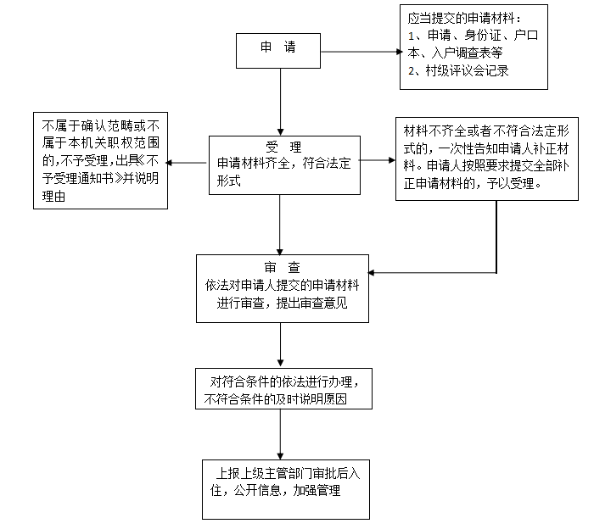

办理机构：土城镇公共事务管理办公室

业务电话：0851-22661166 监督电话：0851-22661366

# 12.对设置农村村民公益性墓地审核运行流程图

应提供的资料：

1. 项目申请书
2. 城乡建设和土地管理部门审查意见和可行性研究报告等资料

申 请

补 正

需补正情形

受 理

审 查

不符合设置条件 书面告知理由及

救济权

上报县民政局审批

告 知

设 置

办理机构：土城镇公共事务管理办公室

业务电话：0851-22661166 监督电话：0851-22661366

# 13、帮助、教育和监督社区戒毒人员

强制隔离戒毒

行政拘留后持社区戒毒决定书到户籍所在地禁毒办报到

违反社区戒毒人员

签定社区戒毒协议/就业安置

定期接受尿检

定期汇报戒毒情况

三年社区戒毒表现良好，转为戒断三年未复吸人员

办理机构：土城镇综合治理服务中心

业务电话：0851-22661166 监督电话：0851-22661366

**14.土地承包经营权流转、土地承包经营权融资担保备案**

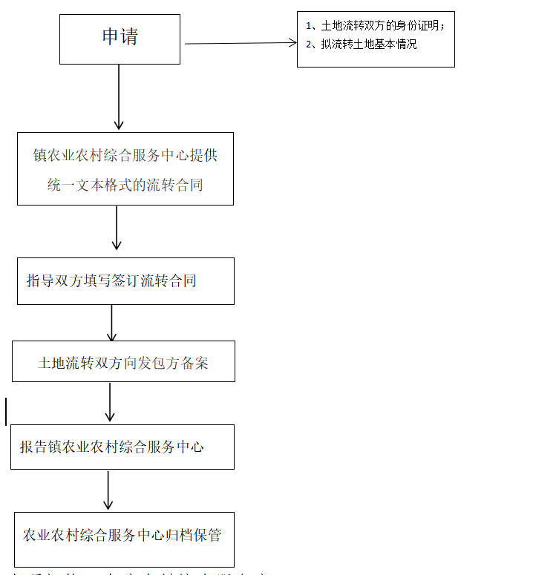

办理机构：土城镇农业农村综合服务中心

业务电话：0851-22661166 监督电话：0851-22661366

**15.对五保供养服务不符合要求的责令限期改正及终止供养服务协议运行流程图**

立 案

对发现的违法行为，决定是否立案

情况紧急的，在 24 小时

内向行政机关负责人报告，并补批准手续

调 查

由两名以上执法人员实施，出示执法证件，通知当事人到场

审 查

对案件违法事实、收集证据、规范的办案程序、当事人陈述进行审查

决 定

对不符合要求的，责令限期改正；逾期不改正的，终止其供养服务

事后监督

建立相应的监督检查运行管理机制，加强对其监管，督促履行相应的责任

办理机构：土城镇公共事务管理办公室

业务电话：0851-22661166 监督电话：0851-22661366

**16.执行民间纠纷案处理决定决定流程图**

排查

申请

转交

登记受理审批

一般纠纷

村调委会

各相关部门

调查

调解

未达成协议

达成协议

归档

回访

镇调委会

重大纠纷

调查

听证

调解

达成协议

未达成协议

领导小组联席会议

继续调解

转交其他单位

行政裁决

引导诉讼或其他渠道解决

归档

回访

涉法纠纷

司法所

派出所

法院

办理机构：土城镇综合治理服务中心

业务电话：0851-22661166 监督电话：0851-22661366

**17.采取措施实施土地整理流程图**

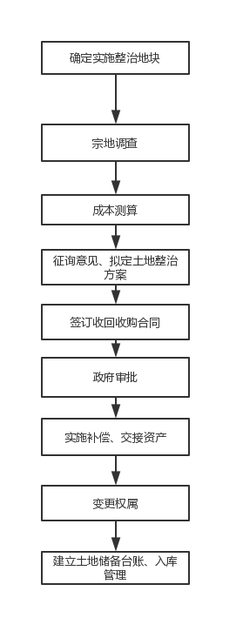

办理机构：土城镇农业农村综合服务中心

业务电话：0851-22661166 监督电话：0851-22661366

**18.对乡(镇)村公共设施、公益事业建设用地的审核的流程图**

申 请

应当提交的申请材料：

1. 符合土地利用总体规划
2. 集镇总体规划

不属于许可范畴或不

属于本机关职权范围的，不予受理，出具《不予受理通知书》并说明理由

受 理

申请材料齐全，符合法定

形式

材料不齐全或者不符合法定形

式的，一次性告知申请人补正材料。申请人按照要求提交全部补正申请材料的，予以受理。

审 查

依法对申请人提交的申请材料进行审查，提出审查意见

实地核实

决 定

依法作出通过或不予通过的书面说明； 不予通过应当说明理由，并告知申请人享有依法申请 行政复议或者提起行政诉讼的权利。

办理机构：土城镇公共事务管理办公室

业务电话：0851-22661166 监督电话：0851-22661366

**19.对农产品质量安全监管流程图**

对结果进行汇总、分类、存档

说明来意

出示证件

（两人以上）

检查实施

处理决定

办理机构：土城镇农业农村综合服务中心

业务电话：0851-22661166 监督电话：0851-22661366

**20、对土地承包经营期限内，承包经营者之间承包土地进行调整的批准流程图**

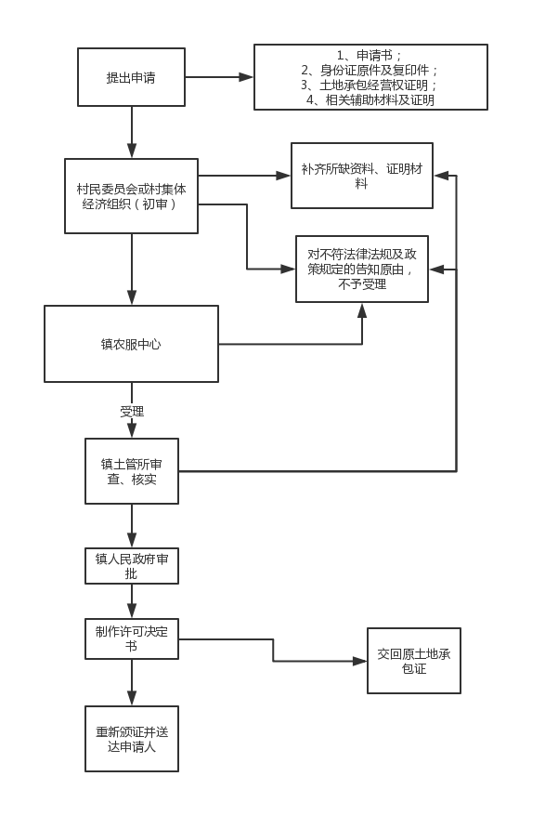

办理机构：土城镇农业农村综合服务中心

业务电话：0851-22661166 监督电话：0851-22661366

**21.组织开展动物疫病强制免疫、防疫流程图**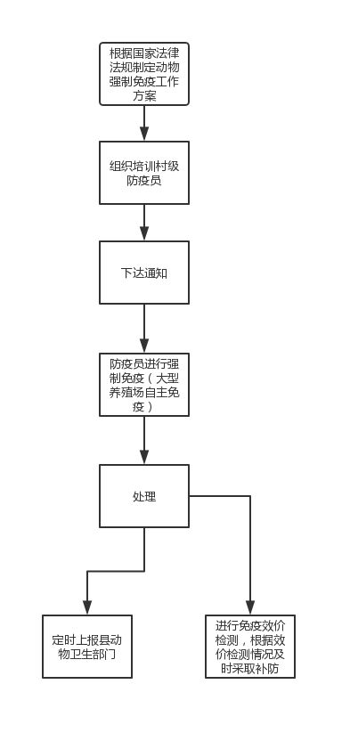

办理机构：土城镇农业农村综合服务中心

业务电话：0851-22661166 监督电话：0851-22661366

**22.捕杀狂犬、野犬流程图**

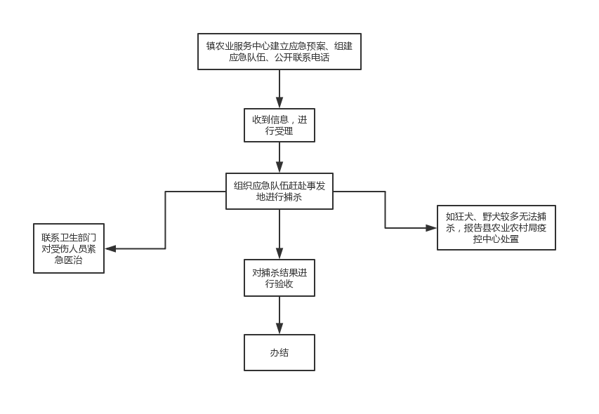

办理机构：土城镇农业农村综合服务中心

业务电话：0851-22661166 监督电话：0851-22661366

**23.对危害文物保护单位安全、破坏文物保护单位历**

**史风貌的建筑物、构筑物的拆迁流程图**

立 案

对依据监督检查职权或者通过举报、投诉、其他部门移送、上级部门交办等途径发现的违法行为线索，决定是否立案。

回避:执法人员与当事人有直接利害关系的，应当回避。

调查责任：对可能危害文物保护单位安全、破坏文物保护单位历史风貌的建筑物、构筑物进行调查。在调查或检查时，执法人员不得少于2人，并向当事人或有关人员出示证件，询问或检查应制作笔。

决定责任：对危害文物保护单位安全、破坏文物保护单位历史风貌的建筑物、构筑物作出处理决定。

听证:符合听证情形的且当事人依法要求听证的，应组织听证

告知责任：在组织实施之前，应当告知当事人作出处罚决定的事由、理由及依据，并告知当事人依法享有的权利。

组织实施责任：根据处理决定组织实施。

办理机构：土城镇公共事务管理办公室

业务电话：0851-22661166 监督电话：0851-22661366

**24.设立乡村集体所有制企业的审核流程图**

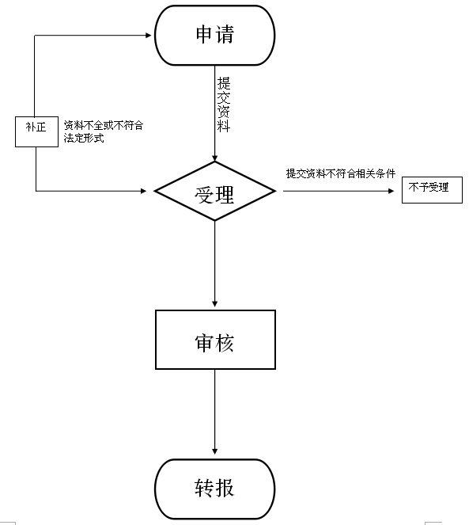

办理机构：土城镇农业农村综合服务中心

业务电话：0851-22661166 监督电话：0851-22661366

**25.设立健身气功站点的审核流程图**

申请：由健身气功站点负责人提出书面申请。

不属于受理范畴或不属于本机关职权范围的，不予受理，出具《不予受理通知书》并说明理由。

材料不齐全或者不符合法定形式的，一次性告知申请人补正材料。申请人按照要求提交全部补正申请材料的，予以受理。

受 理

申请材料齐全，符合法定形式

审 查

依法对申请人提交的申请材料进行审查，提出初步审查意见

呈报责任：在规定期限内将初步审查意见和全部申请材料报送当地具有相应管辖权限的体育行政部门审批。

事后监管责任：建立实施监督检查的运行机制和管理制度，加强监管。

办理机构：土城镇公共事务管理办公室

业务电话：0851-22661166 监督电话：0851-22661366

**26.组织、指导成立首次业主大会筹备组流程图**

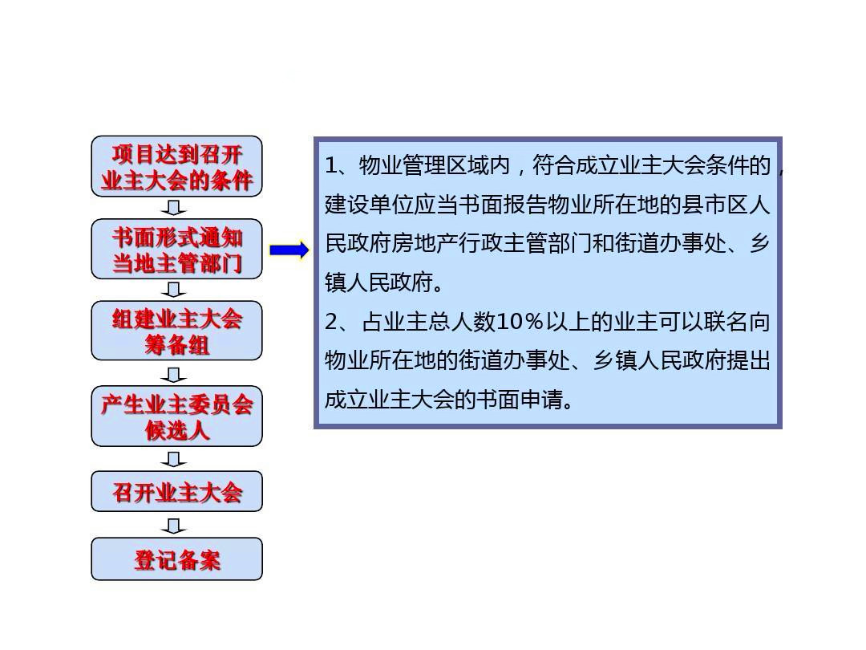

办理机构：土城镇公共事务管理办公室

业务电话：0851-22661166 监督电话：0851-22661366

**27.发包方将农村土地发包给本集体经济组织以外的单位或者个人承包的批准流程图**

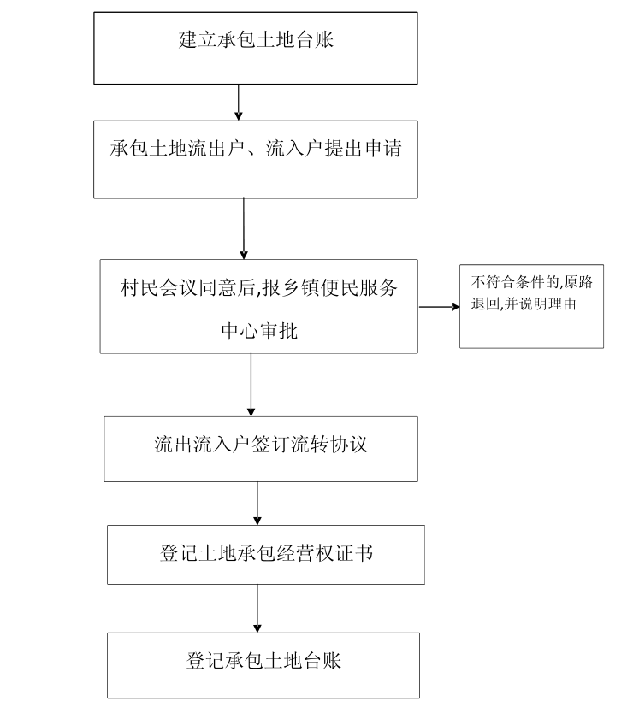

办理机构：土城镇农业农村综合服务中心

业务电话：0851-22661166 监督电话：0851-22661366

**28.对侵占、破坏学校体育场地、器材、设备的单位或者个人限期清退和修复场地、赔偿或者修复器材、设备的流程图**

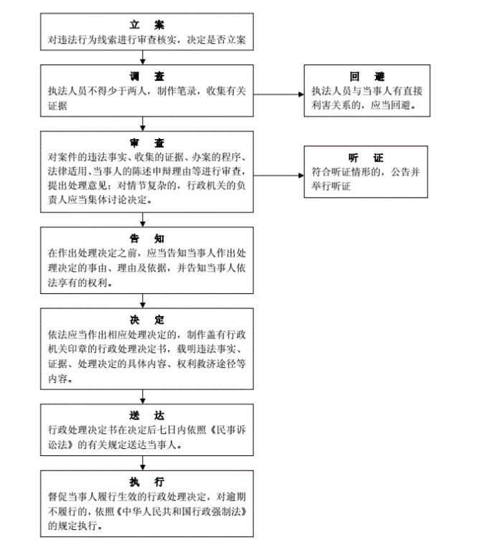

办理机构：土城镇公共事务管理办公室

业务电话：0851-22661166 监督电话：0851-22661366

**29.对在村庄、集镇规划区内，违法占地的，责令退回的流程图**

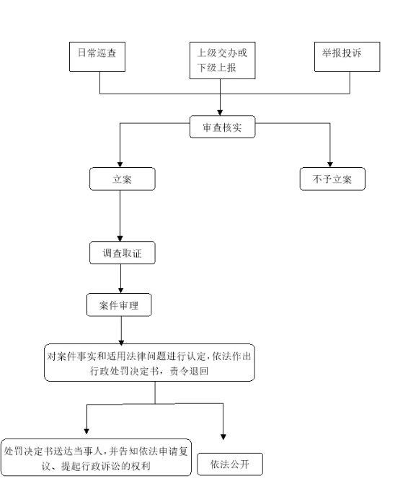

办理机构：土城镇农业农村综合服务中心

业务电话：0851-22661166 监督电话：0851-22661366

**30.食品摊贩从事食品生产经营活动备案的流程图**

申 请

应当提交的申请材料：

1. 本人身份证明材料
2. 健康证明材料
3. 场地证明材料

4、（以上材料由社区出具）

......

不属于确认范畴或不

属于本机关职权范围的，不予受理，出具《不予受理通知书》并说明理由

受 理

申请材料齐全，符合法定

形式

材料不齐全或者不符合法定形

式的，一次性告知申请人补正材料。申请人按照要求提交全部补正申请材料的，予以受理。

审 查

依法对申请人提交的申请材料进行审查，提出审查意见

决 定

登记备案，配合相关部门进行日常

办理机构：土城镇公共事务管理办公室

业务电话：0851-22661166 监督电话：0851-22661366

**31、土地流转指导管理的流程图**

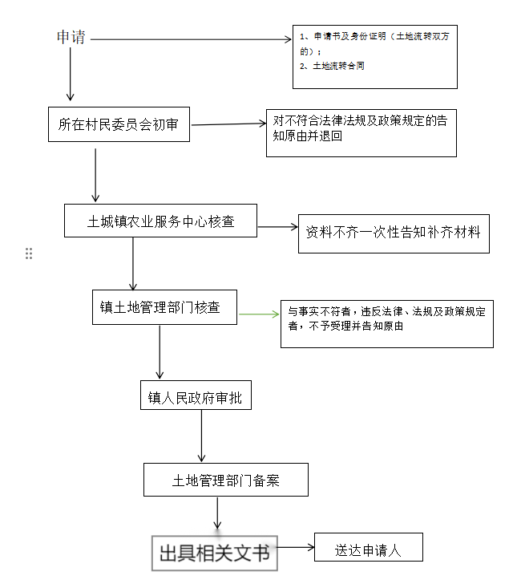

办理机构：土城镇农业农村综合服务中心

业务电话：0851-22661166 监督电话：0851-22661366

**32.乡镇自用船舶登记证书签注**

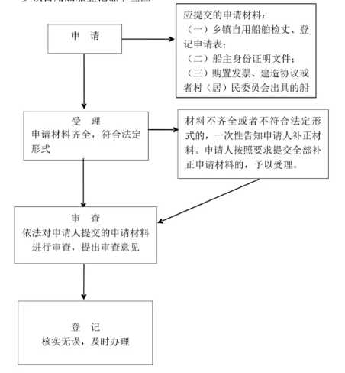

办理机构：土城镇农业农村综合服务中心

业务电话：0851-22661166 监督电话：0851-22661366

**33.乡镇自用船舶申请检丈、登记**

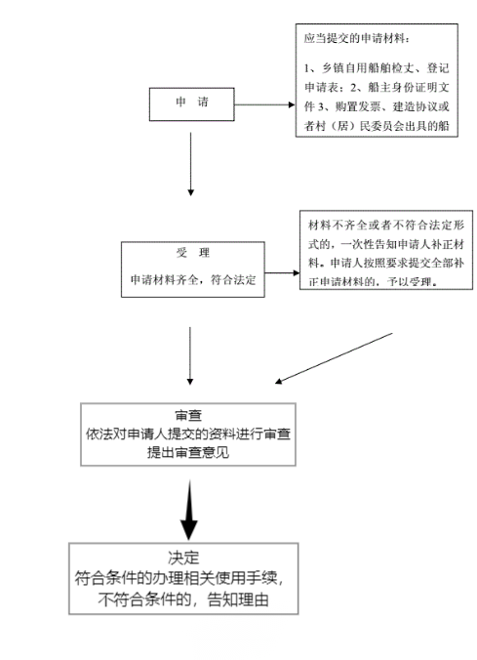

办理机构：土城镇农业农村综合服务中心

业务电话：0851-22661166 监督电话：0851-22661366

**34.责令限期拖离不适航且无修复价值的乡镇自用船舶**

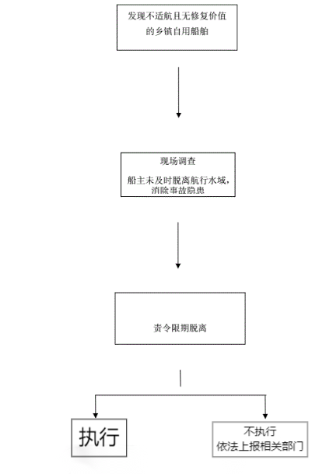

办理机构：土城镇农业农村综合服务中心

业务电话：0851-22661166 监督电话：0851-22661366